GUÍA DE TRABAJO: INTERPRETACIÓN DE PLANOS
CURSO: 2° Básico 2020

NOMBRE: CURSO 2° ___ FECHA………/……….....2020
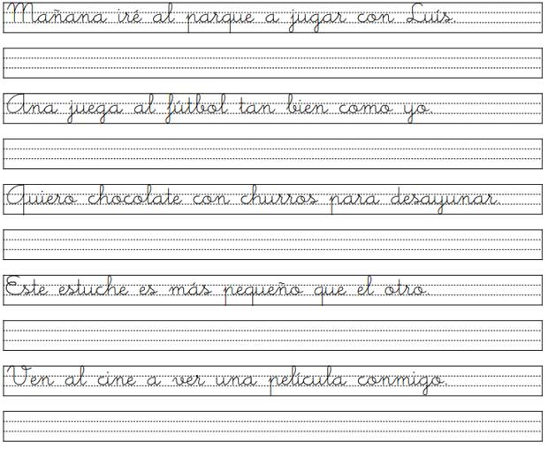
Objetivo de Aprendizaje: Leer y dibujar planos simples de su entorno, utilizando puntos de referencia, categorías de posición relativa y simbología pictórica.
“RECORRIENDO MI BARRIO”
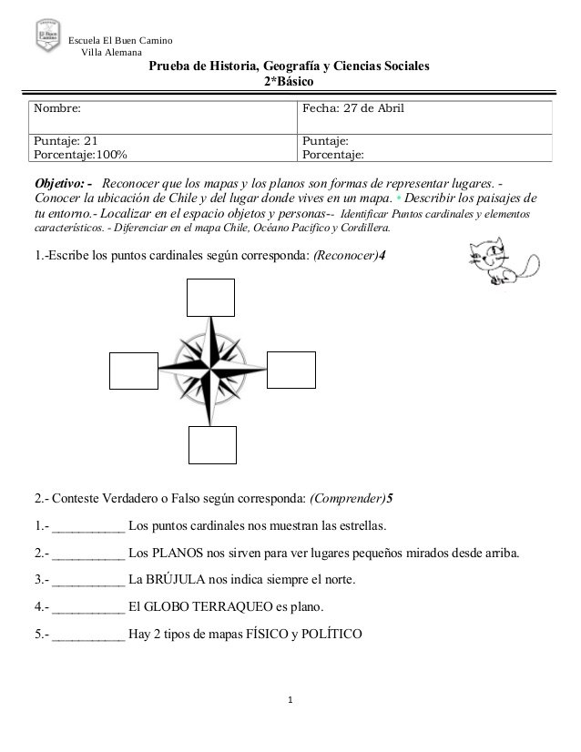
I.- Observa la rosa de los vientos y completa con los puntos cardinales que corresponden.

II.- Contesta V si la aseveración es verdadera y F si es falsa.
1.- ____________ Los puntos cardinales nos muestran las estrellas.
2.- ____________ Los planos sirven para ver lugares pequeños mirados desde arriba.
3.- ____________ La brújula nos indica siempre el norte.

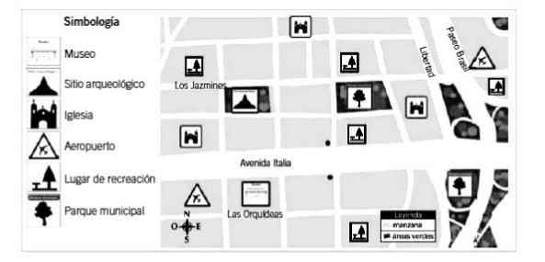
III.- Observa el plano y luego responde las preguntas.

1.- ¿Qué calle queda al Sur de Los Jazmines?
_________________________________________________________________________________________

2.- ¿Cuántas iglesias hay en el plano?
________________________________________________________________________________________

3.- ¿Qué hay en mayor cantidad: Parques municipales o lugares de recreación?
_________________________________________________________________________________________

_________________________________________________________________________________________

4.- Menciona otro lugar importante que aparezca en el plano?
_________________________________________________________________________________________

IV.- Observa y colorea este nuevo plano. Luego responde:
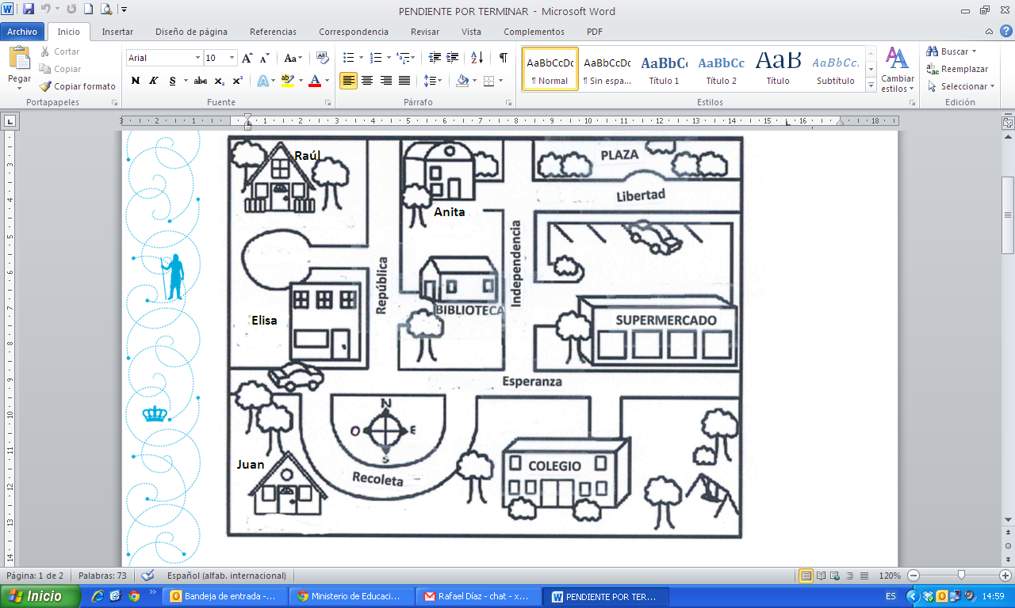

Raúl

Anita

Elisa

Jua

1.- Estás en la biblioteca y una persona te pregunta cómo se puede llegar al colegio, ¿qué instrucciones le darías? (Usa los puntos cardinales como referencia)

2.- Si estás en la casa de Elisa y necesitas comprar fruta en el supermercado, ¿por cuál calle caminas?

3.- Hoy la clase de Educación Física la harán en la plaza, ¿qué recorrido harán para caminar desde el colegio a la plaza?

_____________________________________________________________________________________

V.- Utiliza tu cuaderno y dibuja un plano de tu pieza.

